Jazmín Santiago
Abril Vega
Algoritmos de Coreografía
1_ Inicio
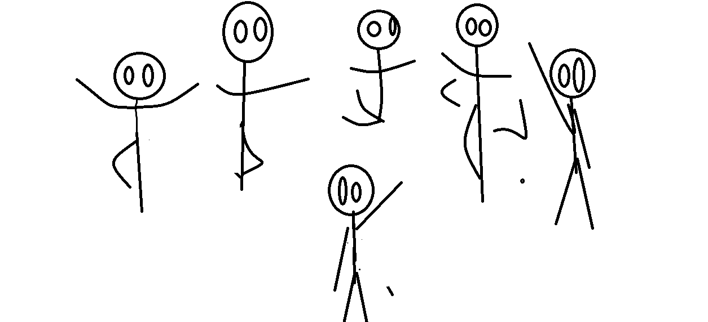
2_

